萧县孙圩子镇：清明节追忆先烈
2022年清明节即将来临，疫情防控形式非常严峻，严防严控。封城封路不封教育。心系“五老”，传承使命。为确保师生防疫安全，做好清明文明祭先烈活动，3月30日上午，萧县丁楼学校组织师生三十余人来到萧县孙圩子镇周圩子行政村汤庙村烈士纪念碑前举行悼念活动，祭奠长眠在这里的贾绪芃先烈英灵，缅怀先烈的丰功伟绩。
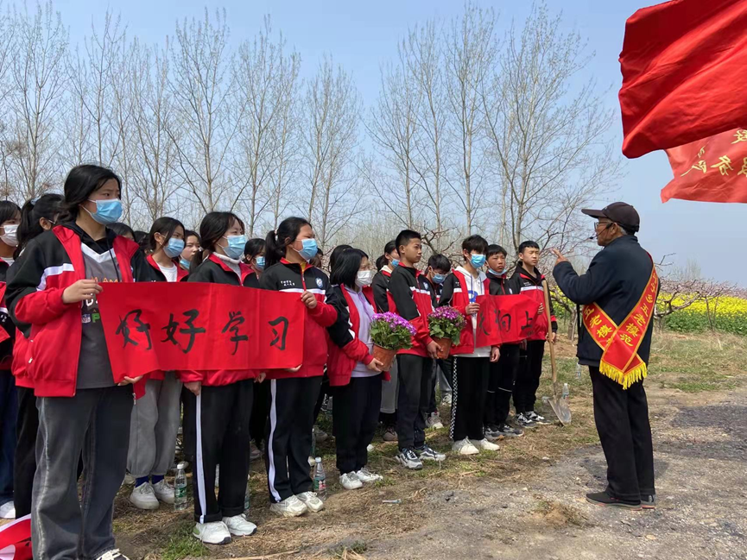
在贾绪芃烈士墓碑前，师生怀着无比崇敬的心情向烈士们默哀三鞠躬，敬献鲜花，致悼词。瞻仰活动，退休老校长、老党员、老模范萧县丁楼学校关工委常务副主任、贾绪芃烈士的亲弟弟贾绪芮讲述了贾绪芃英烈的相关事迹,亲笔书写“好好学习天天向上”，勉励师生安心工作，好好学习，励志成才，报效祖国，师生们纷纷表示，先烈们用自己宝贵的生命换来了我们今天的幸福生活,我们要继承先烈们的遗志，好好学习，天天向上，为了实现中国梦，接过先辈的旗帜，迎接明天的灿烂辉煌!赓续革命先烈们的丰功伟绩，传承红色记忆。
通过清明祭英烈系列活动，培养了师生的对国家和民族所负有的历史责任感和使命感，同时也提高了师生的爱国主义觉悟以及对革命先烈的感恩之情。（萧县孙圩子镇 苏磊举）

